附件：
《海南省区块链财政电子票据》式样说明
一、区块链医疗收费电子票据

（一）票据式样
- 《海南省医疗门诊收费票据（电子）》
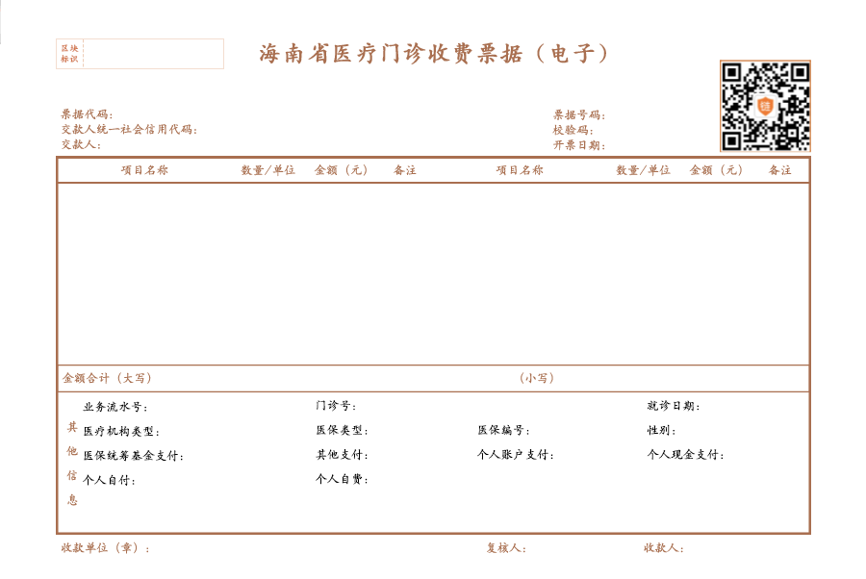
- 《海南省医疗住院收费票据（电子）》
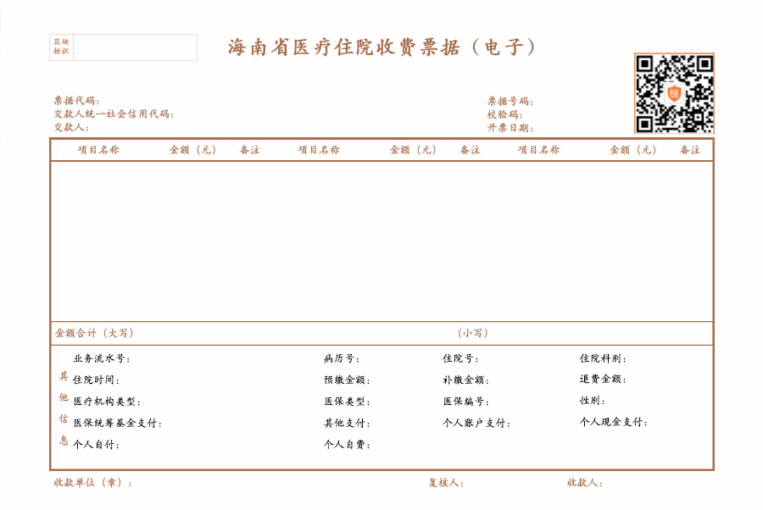

（二）式样说明
区块链医疗收费电子票据右上角二维码增加区块链图标“”，果如下：

2.区块链医疗收费电子票据左上角区域新增区块标识“”，标明电子票据在链上的唯一性，可追踪溯源，真假可辨；
3.区块链医疗收费电子票据尺寸、规格、字体、颜色与原有的财政电子票据规范相同。

二、区块链非税收入电子票据

（一）票据式样
- 《海南省非税收入统一票据（电子）》
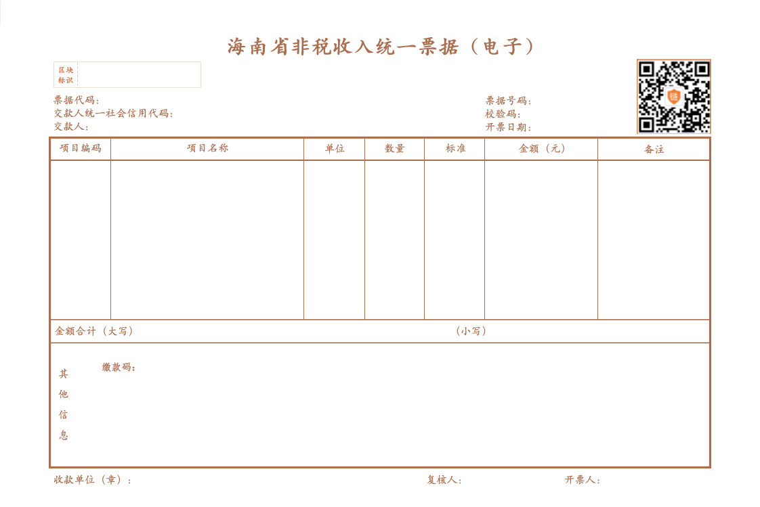

（二）式样说明
1.区块链非税收入电子票据右上角二维码增加区块链图标“”，效果如下：
2.区块链非税收入电子票据左上角区域新增区块标识“”，标明电子票据在链上的唯一性，可追踪溯源，真假可辨；
3.区块链非税收入电子票据尺寸、规格、字体、颜色与原有规范的财政电子票据相同。

三、区块链资金往来结算电子票据

（一）票据式样
- 《海南省行政事业单位资金往来结算票据（电子）》
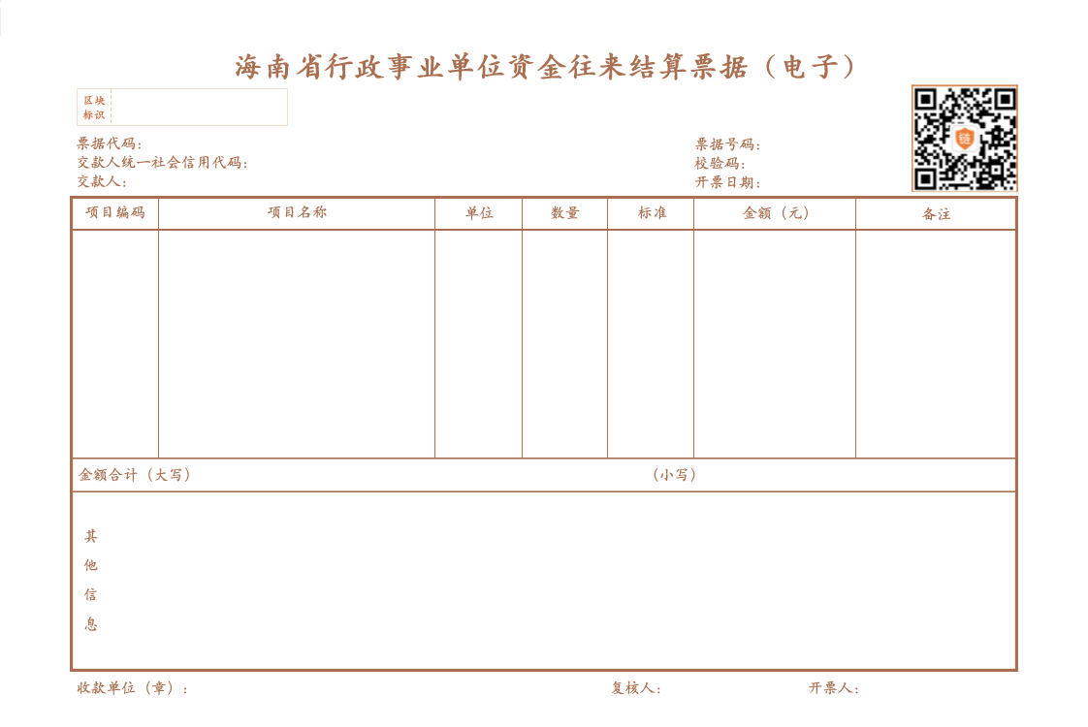

（二）式样说明
1.区块链资金往来结算电子票据右上角二维码增加区块链图标“”，效果如下：
2.区块链资金往来结算电子票据左上角区域新增区块标识“”，标明电子票据在链上的唯一性，可追踪溯源，真假可辨；
3.区块链资金往来结算电子票据尺寸、规格、字体、颜色与原有的财政电子票据规范相同。

四、区块链公益捐赠统一电子票据

（一）票据式样
- 《海南省公益事业接受捐赠统一票据（电子）》
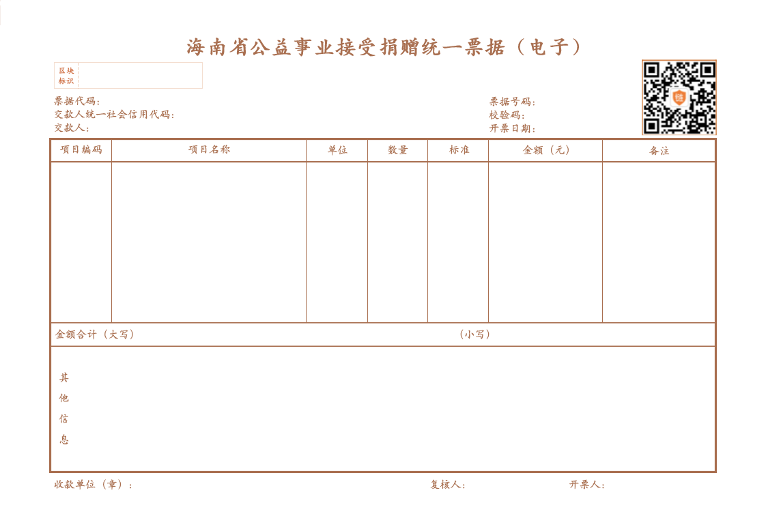

（二）式样说明
1.区块链公益捐赠统一电子票据右上角二维码增加区块链图标“”，效果如下：
2.区块链公益捐赠统一电子票据左上角区域新增区块标识“”，标明电子票据在链上的唯一性，可追踪溯源，真假可辨；
3.区块链公益捐赠统一电子票据尺寸、规格、字体、颜色与原有的财政电子票据规范相同。

五、区块链社会团体电子票据

（一）票据式样
- 《海南省社会团体会费票据（电子）》
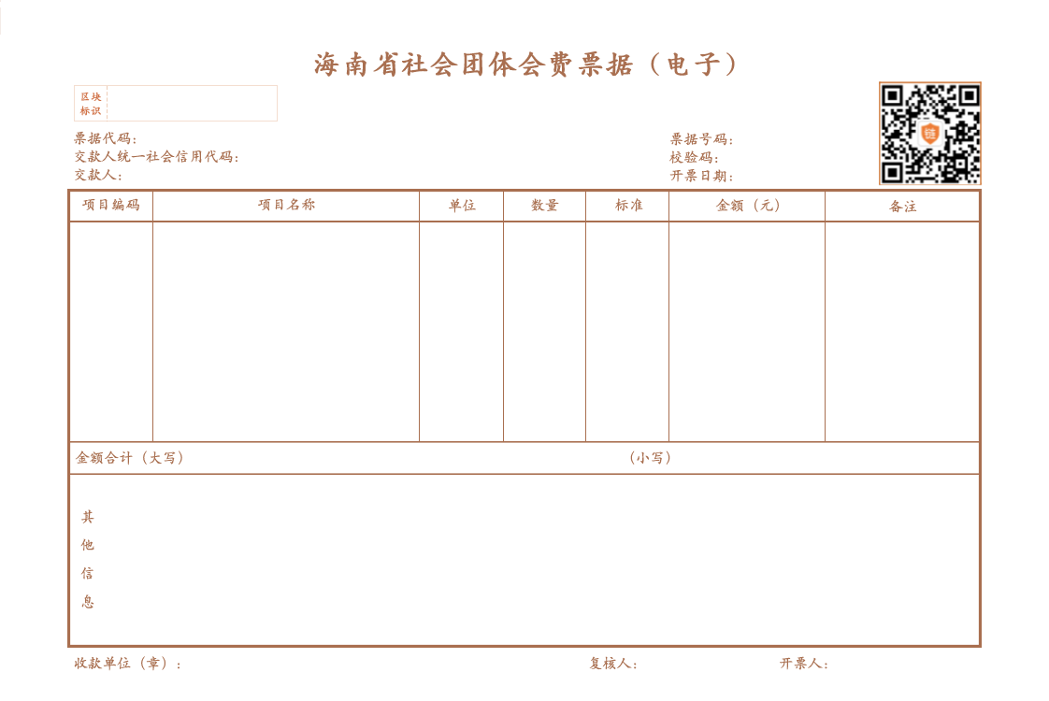

（二）式样说明
1.区块链社会团体电子票据右上角二维码增加区块链图标“”，效果如下：
2.区块链社会团体电子票据左上角区域新增区块标识“”，标明电子票据在链上的唯一性，可追踪溯源，真假可辨；
3.区块链社会团体电子票据尺寸、规格、字体、颜色与原有的财政电子票据规范相同。

六、区块链其他类型电子票据

（一）票据式样

- 《海南省住宅专项维修资金专用票据（电子）》
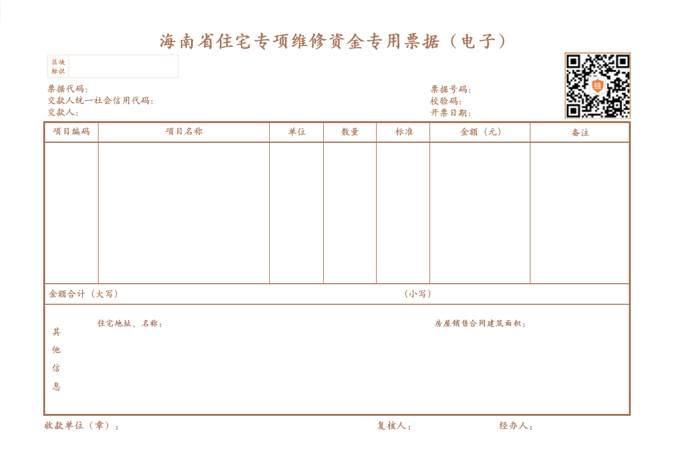
- 《海南省医疗互助活动保障资金专用票据（电子）》
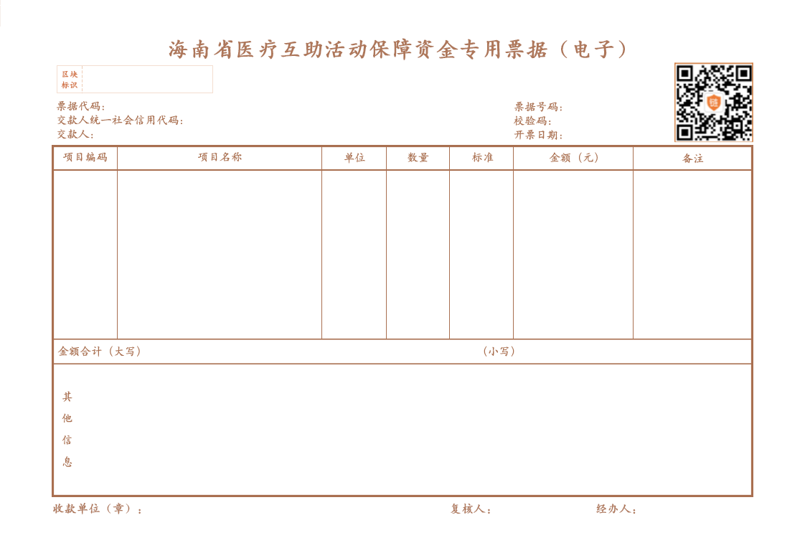

（二）式样说明
1.区块链其他类型电子票据右上角二维码增加区块链图标“”，效果如下：
2.区块链其他类型电子票据左上角区域新增区块标识“”，标明电子票据在链上的唯一性，可追踪溯源，真假可辨；
3.区块链其他类型电子票据尺寸、规格、字体、颜色与原有规范的财政电子票据相同。

